**Maître Anne LAGEAT**

**SCP JP. LOUIS & A. LAGEAT**

**264, rue Berthelot / ZI Saint Joseph - 04100 MANOSQUE**

**T. 04 92 70 70 03 * www.louis-lageat.fr**

[**contact.lageat@louis-lageat.com**](mailto:contact.lageat@louis-lageat.com)

**FONDS DE COMMERCE DE JEUX ET JOUETS EN BOIS, ACCESSOIRES POUR LOISIRS CREATIFS, OBJETS ARTISANAUX, DECORATION ET AMEUBLEMENT**

**17 Rue du Colonel Roux 05000 GAP**

**ENSEIGNE : « JOUONS AU BOIS »**

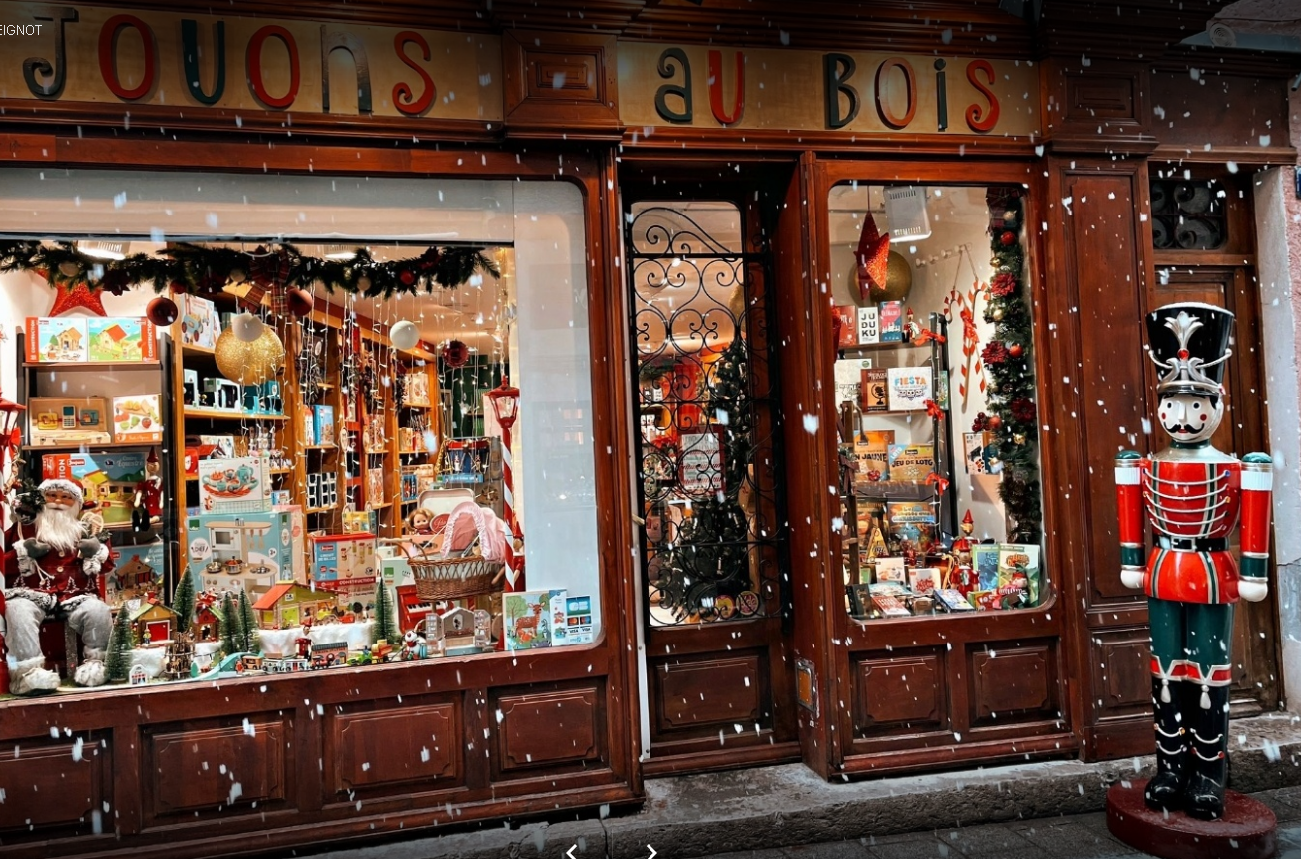

|  |
| --- |
| **DESCRIPTION DU FONDS DE COMMERCE** |

**ELEMENTS INCORPORELS DU FONDS DE COMMERCE**

**Bail commercial**

**Durée** **:** 9 ans, jusqu’au 31 août 2030

**Objet** **:** local à usage commercial situé au rez-de-chaussée comportant une devanture vitrée, une grande pièce et deux autres pièces dont une à usage de wc

**Destination** **:** Jeux et jouets en bois, accessoires pour loisirs créatifs, objets artisanaux, décorations et ameublement

**Loyer mensuel :** 950 € hors charges

**Dépôt de garantie** : 1 900 €

**ELEMENTS CORPORELS DU FONDS DE COMMERCE**

**Procès-verbal d’inventaire de Maître Blandine,**

**Huissier de Justice à SAINT BONNET EN CHAMPSAUR (04100) disponible**

|  |
| --- |
| **COMPTABILITE** |

|  |  |  |
| --- | --- | --- |
| **Exercice** | **Chiffre d’affaires** | **Résultat d’exploitation** |
| **31/03/2022** (12 mois) | 76 499 € | (7 374) € |